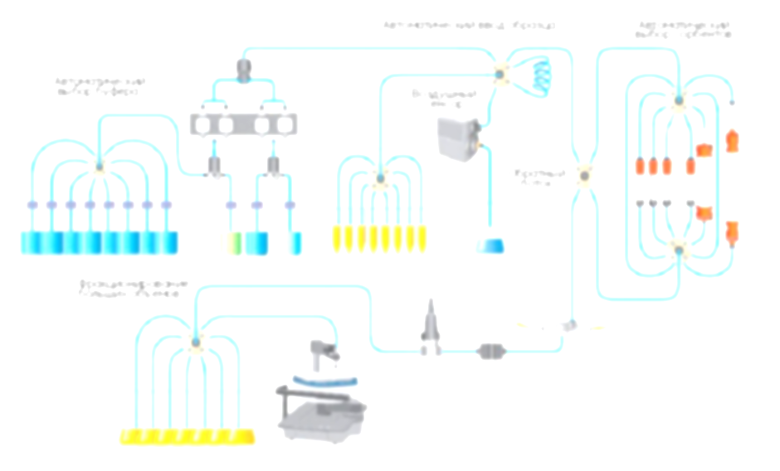
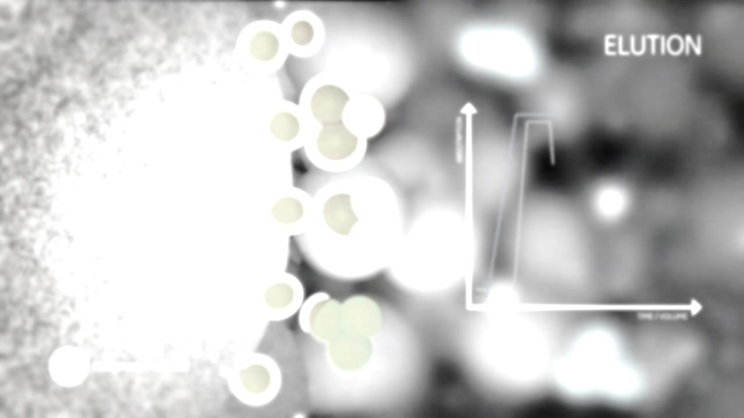
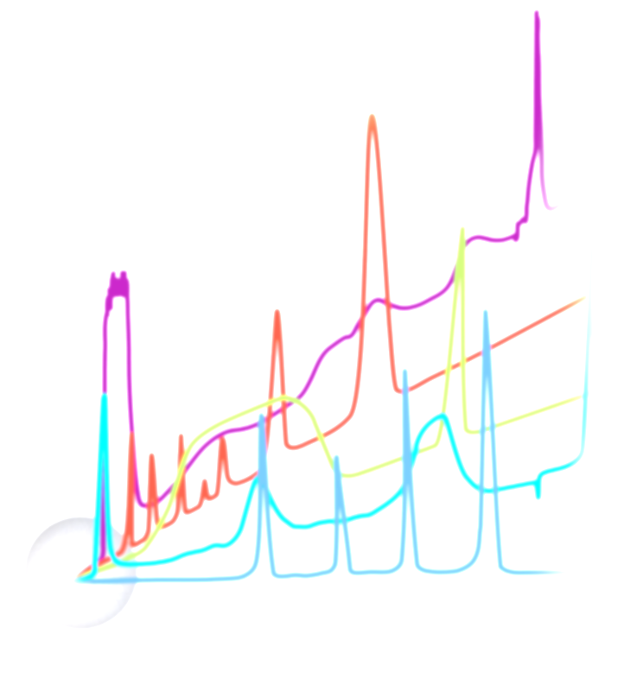
Уважаемые коллеги!

Приглашаем Вас принять участие в школе-семинаре:

Препаративная белковая хроматография:
классическая технология в современном формате

Место проведения: Институт химической биологии
и фундаментальной медицины СО РАН
(Новосибирск, пр. ак. Лаврентьева, 8)

Дата проведения: 5-6 июня 2018г

ПРОГРАММА СЕМИНАРА
5 июня  10.30-11.00 | Для всех желающих:  Регистрация участников
11.00-11.05 | Открытие семинара
11.05-11.30 | Представление организаторов |  | Чакина Евгения, ООО «Аламед», г. Москва
11.30-13.00 | Жидкостная препаративная хроматография – основы метода и стратегия планирования эксперимента |  | А.В. Демиденко, ФНИЦЭМ им. Н.Ф. Гамалеи, г. Москва
13.10-14.00 | Новое поколение систем AKTA – автоматизированная препаративная хроматография |  | Казьмин Александр,  GE Healthcare, г. Москва
 | Хроматографические сорбенты GE Healthcare
5 июня  14.30-16.00 | По предварительно согласованным заявкам:  Демонстрация прибора AKTA Pure |  | А.В. Демиденко, ФНИЦЭМ им. Н.Ф. Гамалеи, г. Москва
6 июня  10:00 – 17:00 | Практический курс (пробоподготовка, нанесение образца на колонку, хроматографический процесс, обсчет данных, контроль на разных этапах)

Ответственные: Чакина Евгения +7(916) 980-13-31

